|  |  |  |
| --- | --- | --- |
| SMLOUVA O UMĚLECKÉM VYSTOUPENÍ  uzavřená podle S 1746 odst. 2 zákona č. 89/ předpisů  1. Smluvní strany  Objednatel:  VYSOKOMÝTSKÁ KULTURNÍ, o. p. s.  fčo: 28852150  Dič: cz28852í50  Sídlí): Litornyšlská 72, 566 Ol Vysoké Mýto  Zastoupená: Ing. Dagmar Sekaninová, MBA  Kontaktní osoba: Bc. Petra Příhodová  Tel.: +420 736 239 959  E-maii: [petra.prihodova@vysoke-myto.czl  Web www.vmkulturni.cz)  ID datové schránky: gryksqp  Umélec:  DJ Prague iCo: 22334301  Sídlo: CONEXUS s.r.o., Sněženková 2/3095, P Zastoupený: ing. Vojtěch Staš, MBA —jednat  TEL: +420 602 582 065 E-maiž: [info@djprague.cz]  2. Předmět smlouvy   1. Umělec se zavazuje uskutečnit pro Objedn Air v Amfíku, a to v rozsahu a termínu dle tét 2. Objednatel se zavazuje za vystoupení zapl podmínky produkce, | 012 Sb., občans  ředitelka  aha  I  tele umělecké smlouvy.  tit sjednanou od | ého zákoníku, ve znění pozdějších    stoupení na veřejné kulturní akci Open  ěnu a zajistit další smluvené |
|  | |  |

|  |  |  |
| --- | --- | --- |
| 3, Termín a místo konání  Catum konání: 18, července 2025  Místo: Amfiteátr M-klGbu, Vysoké Mýt  Doba vystoupení Umělce: 23:00 01:0  Celkové trvání akce: 21:00 02:00  4. Odměna a platební podmínky   1. Smluvní odměna čir včetn 2. Objednatei uhradí:   50 % t.) zálohově na účet Umě obdržení fô kto ry.  50 % hotovosti v den kon  3. Umělci náleží dále 80 % z čistého výt Vyúčtování proběhne do 7 dnů po kon  5. Povinnosti smluvních stran iJmčiec se zavazuje:   * Zajistit vystoupení v dohodnutém čas * Dodat grafické podklady, plakáty, fot * Sdíiet akci na svých sociálních sítích. * Používat v!astní nástroje a technické Objednatei se zavazuje:   Zajistit technické podmínky vystoupe Poskytnout uzarnykatelnou šatnu.   * Zajistit propagaci: plakáty, výlep, rekl * Zajistit a prodávat vstupenky, vést ev   Zajistit OSA, ostrahu, pořadatelskou * Zajistit stánek a personál pro prodej * Poskytnout catering pro 8 osob.   * Zajistit parkovací místa prc 3 vozidla. | (mokrá varianta  DPH.  ce č. 669411830  ní akce.  žku vstupného ( 'ní akce, na zákl  a kvalitě, grafie a obsah p  odklady.  í (zvuk, světla, 2  ma, rozhlas, zpr denci předprode lužbu.  ropagačních ma | sál M-klubu)  /0800, a to do 14 dnů od podpisu smlouvy a  j. po odečtení fixního honoráře).  dě faktury vystavené Umělcem.  o propagaci.  techniky).  vodaj.  e.  eriáiů. |

* Informovat Umělce o stavu předprodeje,

Kontakt na technického zajištění:

Marcel Svěrák

 [marcel.sverak@mklub.czl 604 362 239

6. Časový harmonogram 

* 18:00 příjezd techniky a umělců  20:00 -otevření areálu pro veřejnost
* 21:00— 22:00 Lecheri

23:00 - 01 :OO- DJ Lucca

* 01:00 02:00 Skyleton (DJ Prague)

7, Storno podmínky

1. Zrušení akce méně než 14 dní před datem vystoupení ze trany Objednatele zakládá nárok Umělce na storno poplatek ve výši 50 % sjednaného honoráře.
2. Umělec je oprávněn odstoupit od smlouvy pouze z vážný h důvodů a musí toto odstoupení oznámit písemně a včas, jinak nese odpovědnost za vzniklo škodu.

8. Závěrečná ustanovení 

1. Tato smlouva představuje úplnou dohodu mezi smluvním stranami.
2. Veškeré změny a doplňky této smlouvy jsou platné pouze v písemné formě.
3. Práva a povinnosti se řídí českým právem, zejména občan kým zákoníkem,
4. Smlouva je vyhotovena ve dvou stejnopisech, z nichž kaž á strana obdrží po jednom.

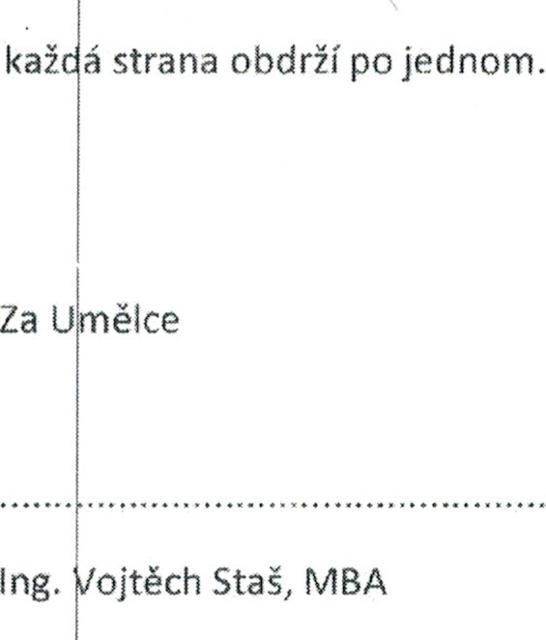

Jedn

tel

—DJ

Prague

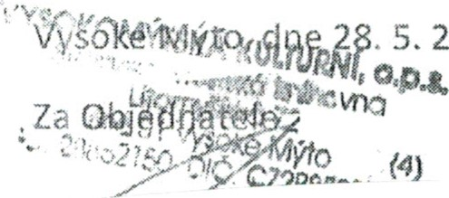5, 2025

Bc. Petra Příhodová 

Zástupce ředitele, vedoucí M-klubu

VYSOKOMÝTSKÁ KULTURNÍ, o.p.s. 